**Техника профессора Ауглина**

**для повышения активности мозга**

**для детей и взрослых**

Современный детский психолог из Швейцарии Фритц Р. Ауглин разработал и применил на практике специальный [массаж](https://econet.ru/articles/tagged?tag=%D0%BC%D0%B0%D1%81%D1%81%D0%B0%D0%B6), положительные результаты которого, по мнению самого профессора, являются следствием влияния внешних импульсов на кору головного мозга.

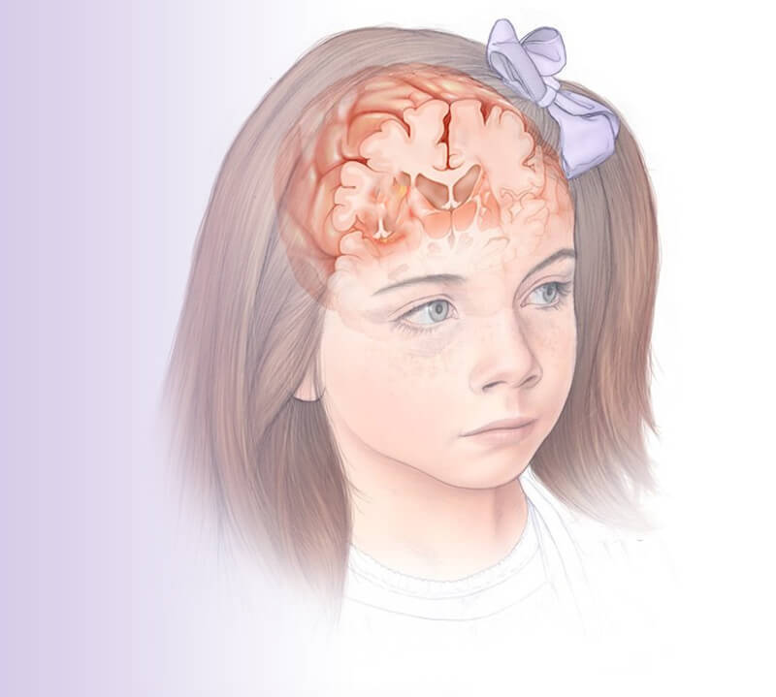

В Люцерне массажу подвергали группу детей в возрасте от 7 до 15 лет, страдающих минимальной мозговой дисфункцией. Им под наблюдением ученых в течение восьми месяцев делали такой массаж. Уже после трех недель у 98% детей было отмечено повышение активности мозга, появились разносторонние интересы. Подопечные доктора стали лучше заниматься в школе, «верховодить» в своем окружении, хотя раньше у них стремления к лидерству не наблюдалось.

Этот же метод лечения был опробован автором и на другой возрастной группе детей — от 4 до 7 лет. В программу специальных занятий с ними был включен массажный комплекс. [Дети](https://econet.ru/articles/tagged?tag=%D0%B4%D0%B5%D1%82%D0%B8), обученные самомассажу, проводили его под руковод-ством специалиста в самом начале занятия или в середине, когда они уже начинали уставать.

Игровая форма массажа, присутствовавшие в нем элементы состязательности воспри-нимались ребятами как развлечение. Упражнения они выполняли с удовольствием, а положительные результаты основной направленности массажа были высокими.

Этот массаж рекомендован детям с самого рождения. Пока ребенок мал, делать ему такой массаж может, играя и приговаривая, мама. По мере взросления малыша нужно постепенно учить его самостоятельно выполнять следующие упражнения:

1. Взявшись за мочки ушных раковин, оттянуть их вниз.

Взявшись за верхушки ушей, оттянуть их вверх.

Взявшись за середину (не за мочки) ушей, оттянуть их вперед, затем назад и в стороны.

2. Указательными и средними пальцами обеих рук одновременно «рисовать» круги (массировать круговыми движениями) по контуру щек.

3. Указательными и средними пальцами рук «рисовать» круги по контуру лба и на подбородке. Движения следует выполнять обеими руками одновременно, но в противоположных направлениях.

4. Указательными и средними пальцами рук «рисовать» вокруг глаз очки (глаза должны быть открыты). Движения пальцев следуют от медиальных концов бровей по глазницам до внутренних углов глаз.

5. Подушечками указательных пальцев обеих рук сильно нажимать на нижеуказанные [точки](https://econet.ru/articles/tagged?tag=%D1%82%D0%BE%D1%87%D0%BA%D0%B8) (см. рис.) на каждую по очереди:

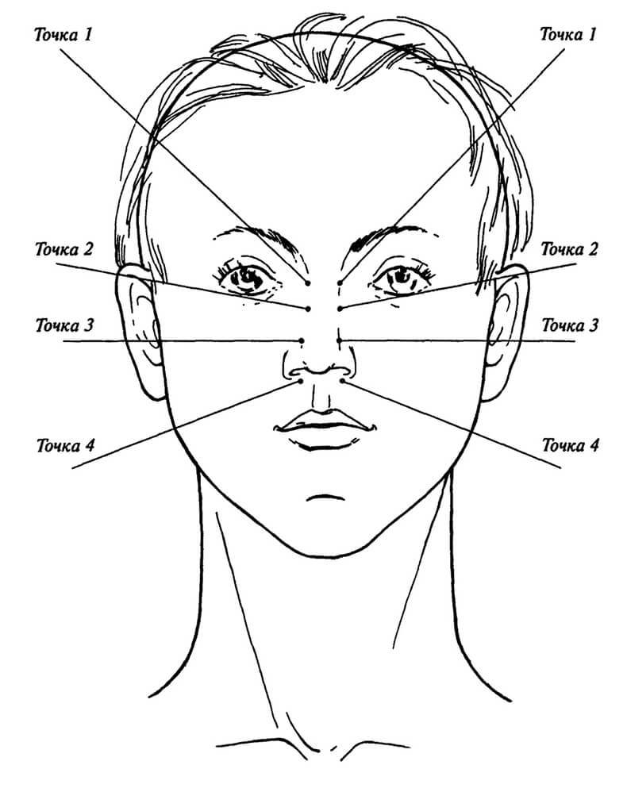

* точка 1 находится на переносице, на уровне внутренних углов глаза;
* точка 2 — на середине носовой кости;
* точка 3 — у края носовой кости (соответствует точке Инь-сян);
* точка 4 соответствует точке Хэ-ляо.

Чтобы сила надавливания на точки была достаточной, локти следует развести в стороны, руки — параллельно полу.

6. Открыть рот и нижней челюстью делать резкие движения слева направо и наоборот. (Упражнение не является обязательным при выполнении комплекса.)

Каждое упражнение выполняется на медленный счет до 10. Эта процедура не утомительна, так как занимает всего 10 минут.

Эффект массажа усиливается, если к нему добавить упражнения для кистей рук и аурикулярный массаж.

Есть предположение, что этот массаж не менее эффективен и для взрослых.